國際佛光會員林佛光童軍團(彰化縣第288團)

活動記錄
103年 5 月 25 日（星期日）
- 活動主體
搭帳練習
- 參與人員
員林佛光童軍(幼童軍、童軍、行義童軍、服務員、家長)
- 活動地點
員林市地重劃區文中小預定地
- 活動內容
搭帳練習
- 活動結束
PM.11:00

【員林佛光童軍團訊】 【服務員詹家仁-員林報導】

員林佛光童軍團集會-搭帳練習

員林佛光童軍團五月份第一團集會，於103年5月25日星期日，在員林市地重劃區文中小預定地舉行，活動主題為搭帳練習。計有幼童軍、童軍、行義童軍、服務員和家長約43人參加。

一掃連日梅雨磅礡，一早天氣就豔陽高照，是個難得的「好日子」。果然今日講堂也舉辦佛化婚禮，內外佈置得喜氣洋洋，為佛光會員的一對新人證婚宴客，好不熱鬧。當然好天氣童軍與小狼們出席也相當踴躍，集合後整隊前往重劃區文中小預定地進行搭帳練習。

抵達預定地後在員林大道旁的自行車道休息區舉行團集會，複習馬蹄形隊形與手號。接著依幼童軍與童軍人數，各分二小隊，進行本次主題：搭帳練習。為配合七月份在宜蘭舉辦的世界佛光童軍大露營，加強童軍們的搭帳技能，幼童軍方面由康建璋與詹家仁團長各負責一小隊講解與實習，童軍因有較多次搭帳經驗則由劉樵憲團長負責二個小隊的練習。主要介紹小隊帳-蒙古包的組成與構造、搭帳方法、營帳門與蚊帳門方向與開法、帳篷外袋與營釘營繩收法、提帳及收帳等。營繩結與營釘釘法及帳內擺設因場地限制，將擇日再講。雖天氣炎熱，但許多小狼是第一次親手搭起一個帳篷，顯得格外興奮，不顧悶熱，迫不及待往帳篷內坐下，相當開心。在練習收帳方法後，結束此次團集會。

露營是童軍活動的重要課題之一，從中學習到認識大自然，訓練野外生活技能，鍛鍊體魄，陶冶性情與培養團隊精神。搭帳雖是露營活動的一小部分，但卻是不可或缺的住宿大問題，期望小狼與童軍們都能活用，在佛光大露營中，睡得安全和舒適。
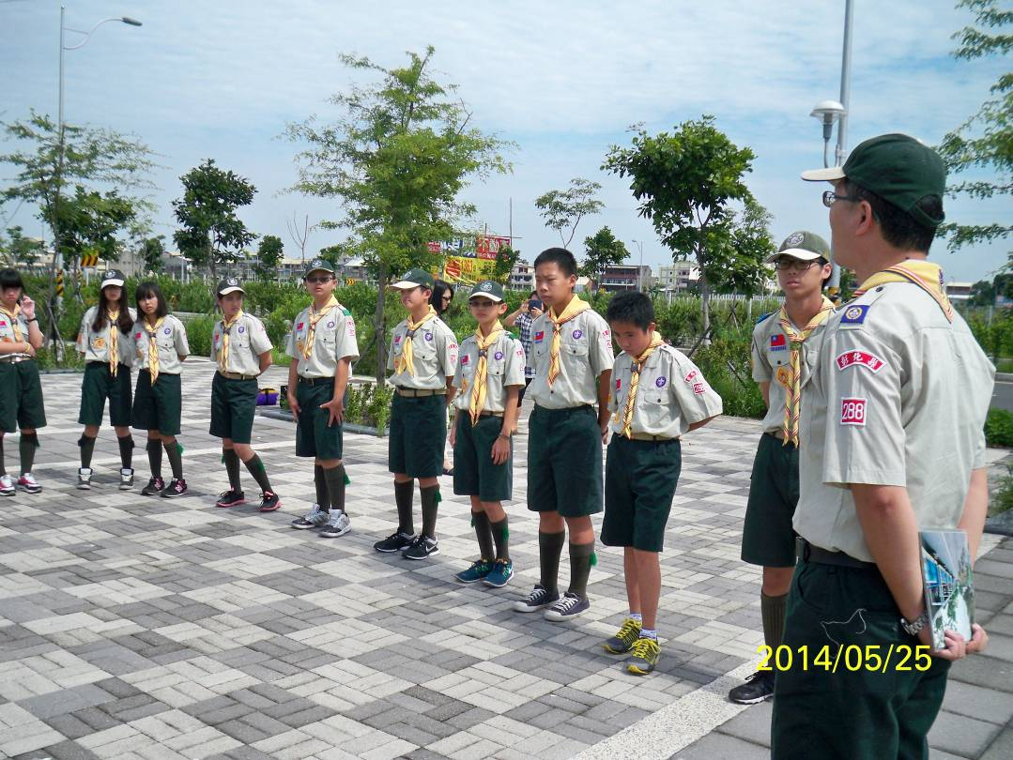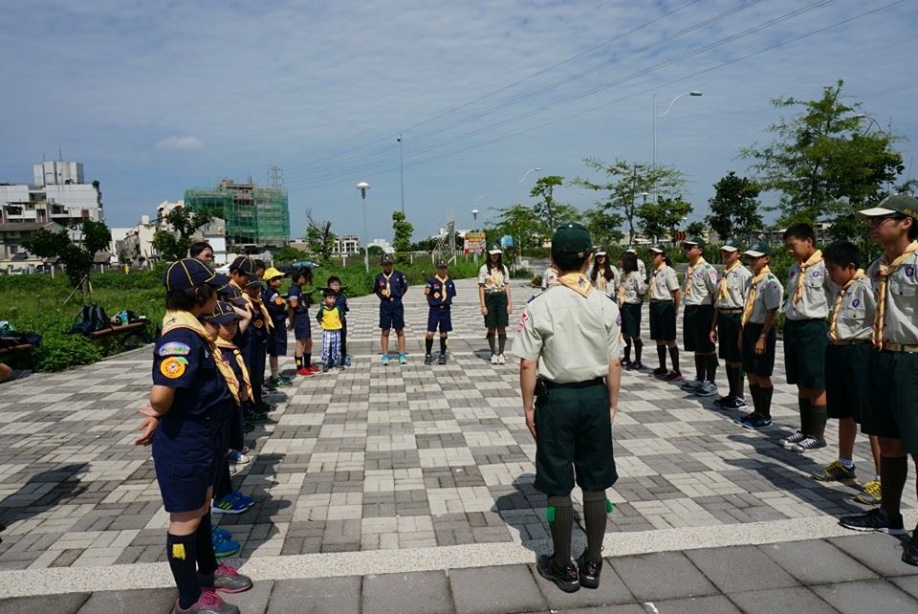 本張照片由家長徐淑娟小姐提供
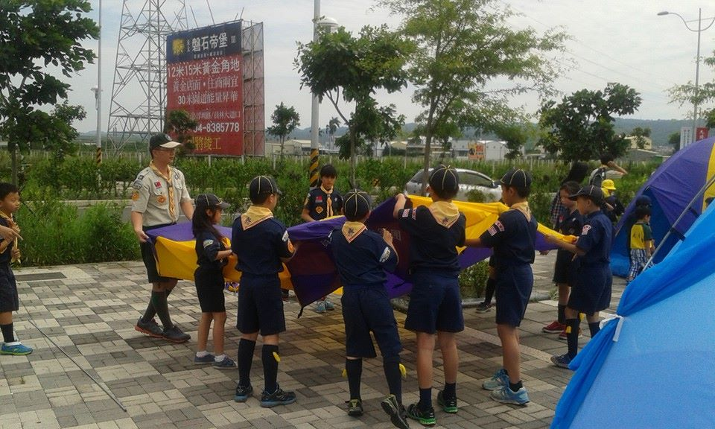
本張照片由葉婷婷團長提供
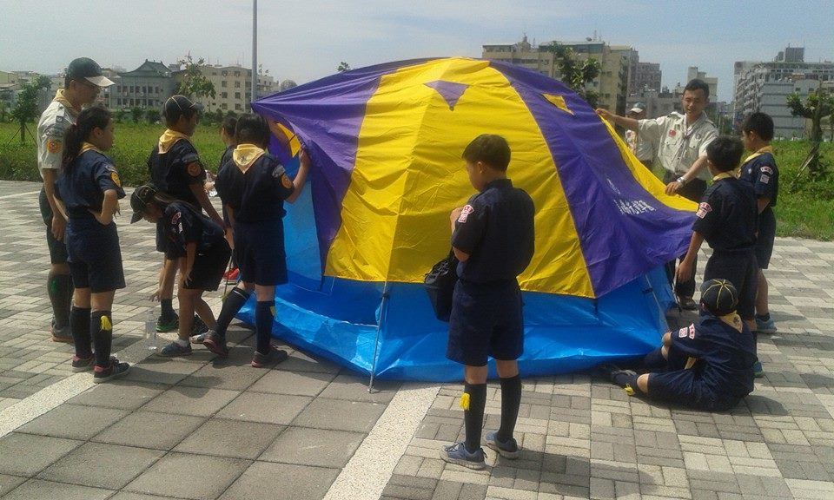 本張照片由葉婷婷團長提供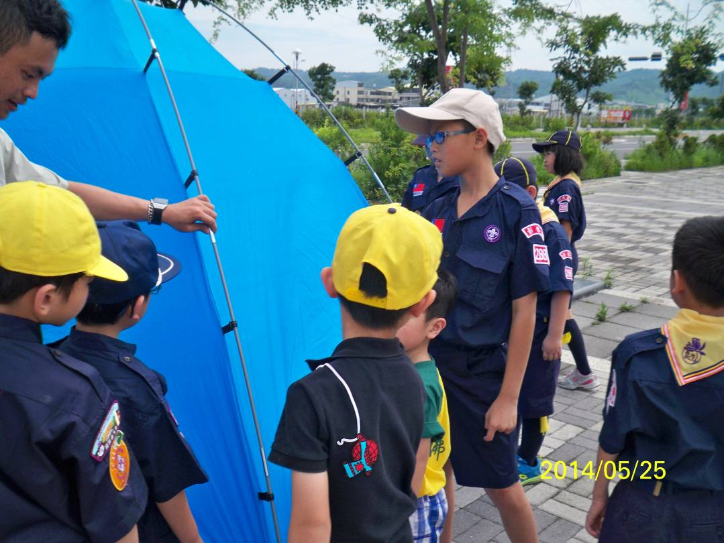 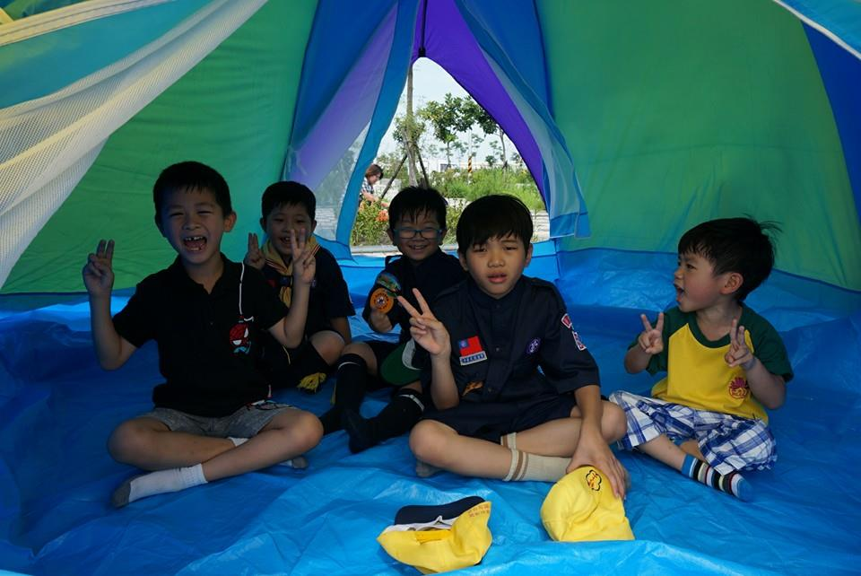 本張照片由家長徐淑娟小姐提供